安庆市第一人民医院
2018年安徽省住院医师规范化培训招收简章
一、住培基地医院介绍：
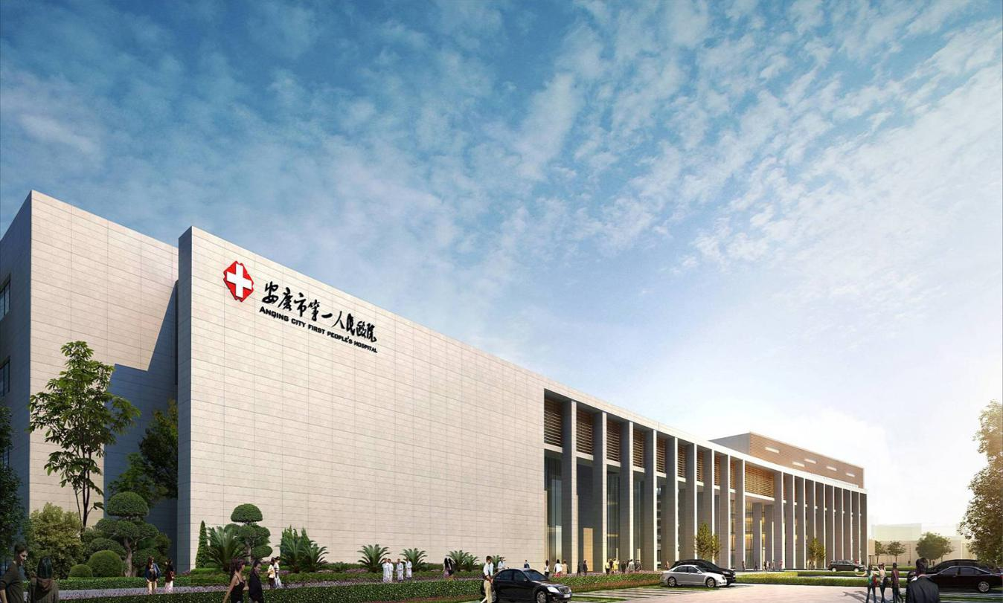

安庆市第一人民医院创建于1953年，现为三级甲等医院，广东医科大学附属安庆医院，皖南医学院临床护理学院，皖南医学院教学医院，第二批国家级住院医师规范化培训基地，安徽省助理全科医生培训基地，安庆市全科医生转岗培训基地。医院设本部、东院区、龙山院区及长风、新洲分院。本部设有26个病区，46个临床医技科室，在职职工1561人，专业技术人员1402人，其中高级职称160余人，具有博士和研究生学历121人，兼职正、副教授30名，硕士生导师5名，全国卫生计生系统先进工作者1人，江淮名医2人，安徽省名中医1名。

二、各专业基地介绍：
1、内科专业基地简介
内科专业基地拥有博士及硕士学位13人，广东医科大学硕导3名、皖南医学院硕导2名，专业基地负责人江庆主任是安徽省第二届“江淮名医”。心血管内科现为安徽省“十三五”医学重点特色专科、安庆市第四周期医学重点专科；消化内科现为安庆市第四周期医学重点专科；呼吸内科现为安庆市第四周期医学重点培育专科；内分泌科、血液科、肾内科现为安庆市第四周期医学重点特色专科；自2013年起，消化内科承担了中国癌症基金会上消化道癌早诊早治筛查任务；内科专业基地教师带教经验丰富，4名教师分获广东医科大学教师授课比赛三等奖，多个科室及教师被评为皖南医学院优秀带教科室及优秀带教老师，近三年发表SCI论文3篇，省部级科研立项4项。
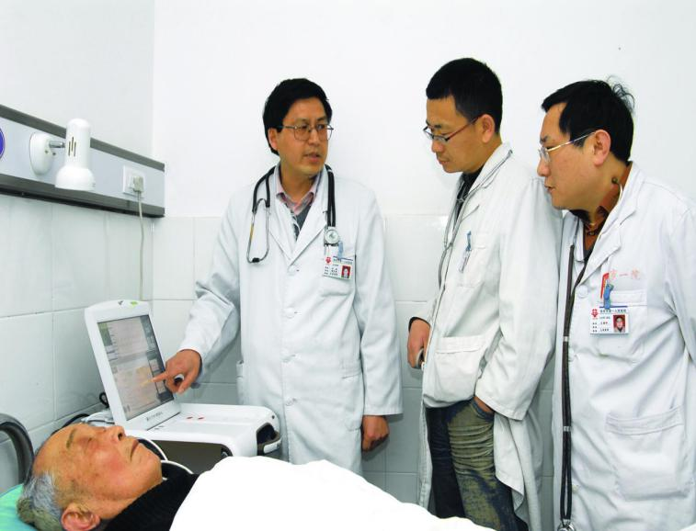
内科专业基地负责人江庆主任正在教学查房

2、外科专业基地简介
普外科现为安庆市第四周期医学重点培育专科，设有肝胆胰脾外科、胃肠外科、甲乳外科等独立的亚专科，床位100张，年门诊量2万多人次，年手术3000余例。科室现有主任医师6人，副主任医师11人，主治医师6人，硕士研究生5人。科室高度重视人才培养和学科发展，与国内知名大医院有长期学术交流和人才培养计划，承担多个院校教学任务，近三年来，在中华级及统计源核心期刊发表学术论文20篇，发表专著3部，地市级科研立项3项。
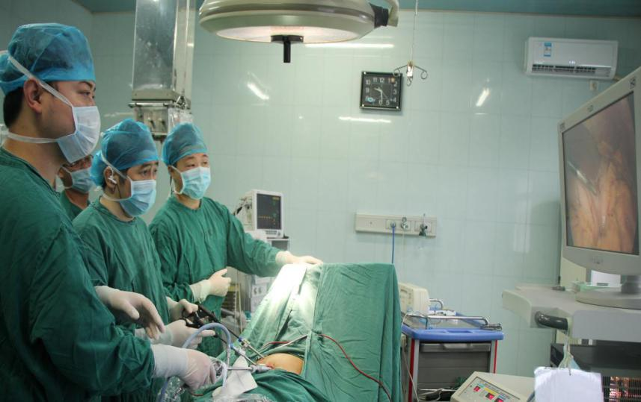
外科专业基地负责人胡霜久主任正在进行腹腔镜手术

3、妇产科专业基地简介
妇产科现为安庆市第四周期医学重点培育专科，拥有妇科病区、产科病区及龙山院区共三个病区，床位100张，有高级职称12人，其中主任医师3人，副主任医师9人；中级职称8人，研究生学历6人。手术年例数约 2500余例，年门诊50000人次，年住院4000余人次，承担皖西南地区妇产科急危重症及疑难杂症诊治。2011年马丽副主任赴德国Bamberg 医院进行为期三月的妇科微创及产前诊断培训。
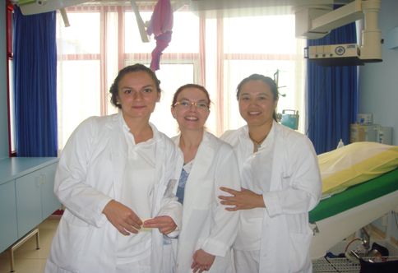
妇产科专业基地教学主任马丽赴德国Bamberg医院参加培训

4、儿科专业基地简介
儿科现为安庆市第四周期医学重点培育专科，现有医护人员45人，其中主任医师1人，副主任医师5人，主治医师7人，硕士2人。目前，儿科拥有两个病区和一个门诊输液室，年门诊40000人次，住院3000人次，承担皖西南地区儿童急危重症及疑难杂症诊治。率先在安庆市开展开展儿童矮小症及性早熟的诊治。2016年，刘晓玲副主任医师成为安庆市首个通过中华医学会“肺功能检查规范化培训”并获得合格证书的儿科医师，2017年查梅宝医师获得新生儿窒息复苏省级师资资格证。
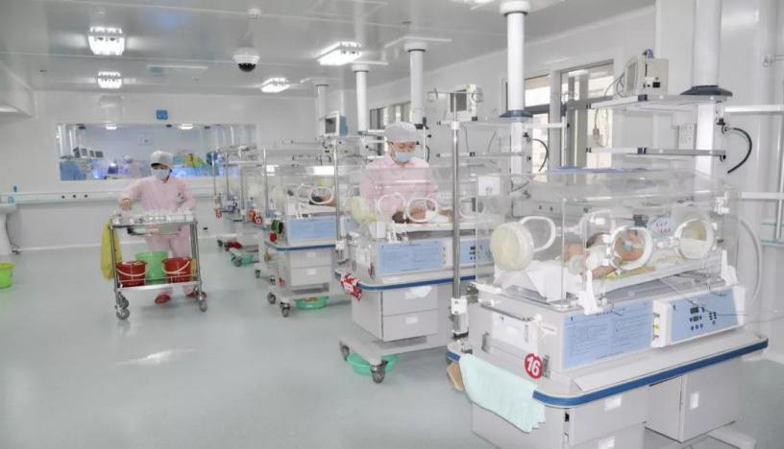
儿科病房新生儿NICU

5、全科医学科专业基地简介
安庆市第一人民医院全科医学科现有医护24人，医生7人，其中主任医师1人，副主任医师3人，主治医师2人，在职研究生1名。全科医学科成立两年来共收治全科病人600余人，开展全科医学常规多发病诊疗工作，共有5名医生参加全科医学培训，1人获全国卫生系统先进工作者，获市级科学进步奖2次，发表论文十余篇，多人在相关学会任职。

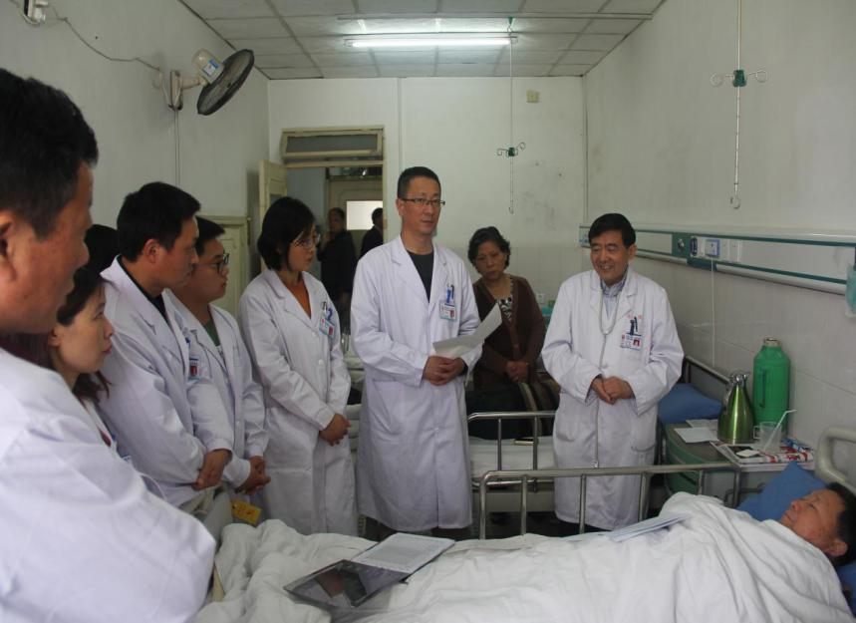
全科医学科专业基地负责人严卫国主任正在教学查房

6、急诊科专业基地简介
急诊科现为安庆市第四周期医学重点特色专科，设有院前急救、急诊门诊、抢救室、EICU、留观室、急救手术室、急诊内、外科病房，急诊专业医护人员75人，其中皖南医学院兼职副教授1人，主任医师1人，副主任医师1人，主治医师7人，硕士研究生2人。科室以“创伤、急危重症、急性中毒”为重点的学科发展方向，在心肺脑复苏、多发伤、复合伤、各类骨折、运动损伤、急性中毒、各类休克、脑血管意外、批量伤员救治、突发事件卫生应急处置等方面形成了一系列救治规范、流程及成熟的运行方案和管理模式。同时与120急救和外院转诊形成“无缝式”衔接，建立了创伤、急性心肌梗死、急性脑卒中等“特色”绿色通道。年急诊量35000余人次、年危重患者量2500余人次、年出诊量4000余次、年住院患者量1500余人次、年手术量400余台。
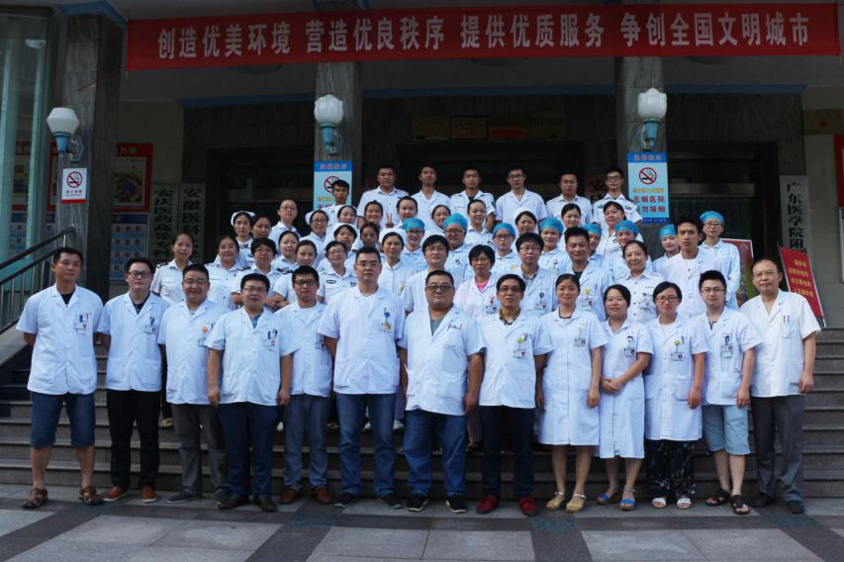
急诊科专业基地全体医护人员

7、骨科专业基地简介
骨科现为安庆市第四周期医学重点专科、安庆市骨科质控中心、“天玑”骨科手术机器人临床应用示范基地，拥有脊柱外科、关节外科及龙山骨科三个病区，科室按“科有特色，人有专长”，以普通骨科、创伤外科为基础，年门诊量约20000人次，手术2500余台次,其中三、四类手术达1/2以上。近几年来，相继开展了多项三新技术，例如经皮椎间孔镜治疗腰椎椎间盘突出症、微创髋关节置换术等，达到省内先进水平。骨科开设床位130张，现有医护人员63人，医师28人，主任医师3人，副主任医师6人，主治医师11人，研究生11人，近三年发表SCI论文2篇。
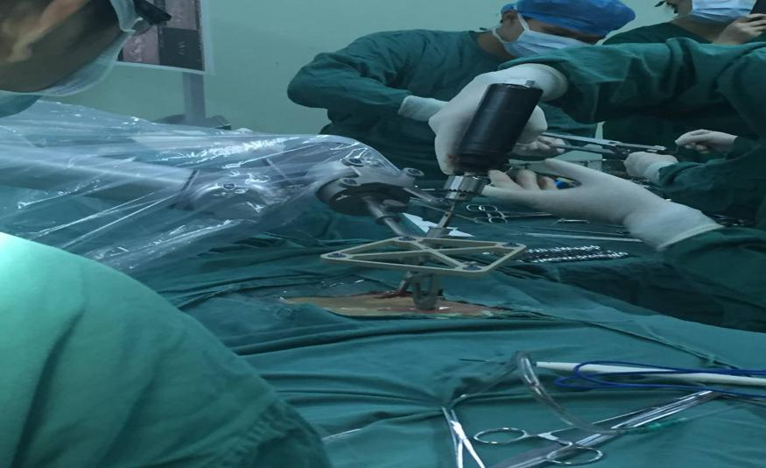
骨科机器人手术

8、麻醉科专业基地简介
麻醉科现为安庆市第四周期医学重点特色专科，有医护共27人，主任医师1人，副主任医师5人，主治医师6人，麻醉主管护师2人，其中硕士研究生3人。目前共拥有17间手术室，其中层流手术室4间，麻醉恢复室4张床位。年完成手术室内麻醉10000余例，手术室外麻醉，包括各种无痛诊疗以及介入手术2000余例，2016年起开设麻醉咨询门诊和开展日间手术。
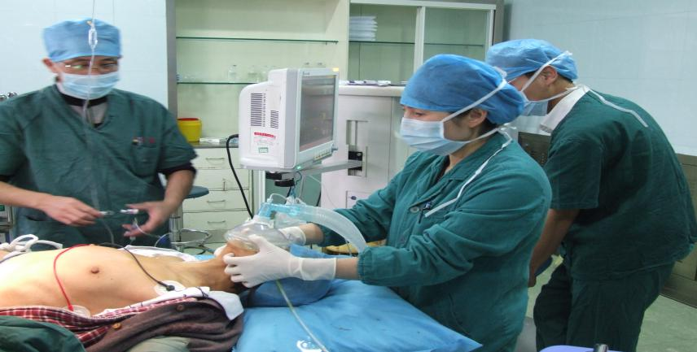
麻醉科专业基地负责人王玲主任正在进行手术麻醉

9、眼科专业基地简介
眼科现为安庆市第四周期医学重点特色专科，拥有专业技术人员29名，其中主任医师1人，副主任医师3人，主治医师2人，硕士研究生2人，科室设施齐全, 拥有眼屈光矫治中心、视光中心、独立的眼科病区，常规开展眼科各类Ⅲ-Ⅴ类手术，包括白内障、青光眼、视网膜脱离、眼眶肿瘤、翼状胬肉、眼表病等。
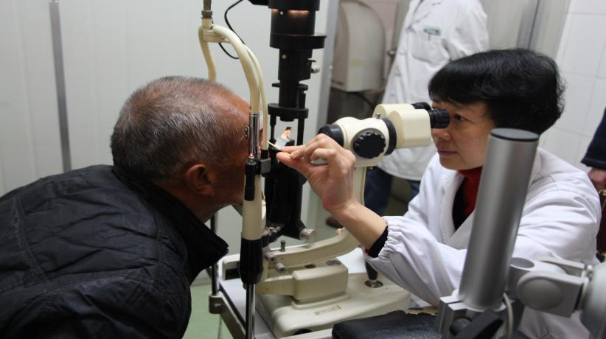
眼科专业基地负责人荣瑜主任正在检查病人

10、耳鼻咽喉科专业基地简介

耳鼻咽喉科拥有专业医护人员18人，其中主任医师1人，副主任医师3人，主治医师3人，硕士研究生1人，在职研究生3人。设有普通门诊、专家门诊、专科病房、听力学检查室、内镜中心，备有耳显微镜、耳内镜、支撑喉镜、电子喉镜、多导睡眠监测仪、听力学检查等专科诊疗设备，常规开展专科内镜各种手术及三、四类手术，具备很强的专科常见病及疑难杂症、危急重症的诊治能力，拥有科技核心期刊《中国中西医结合耳鼻咽喉科杂志》，耳鼻咽喉科专业基地负责人徐源主任现为安庆市中西医结合耳鼻咽喉科学会主任委员。
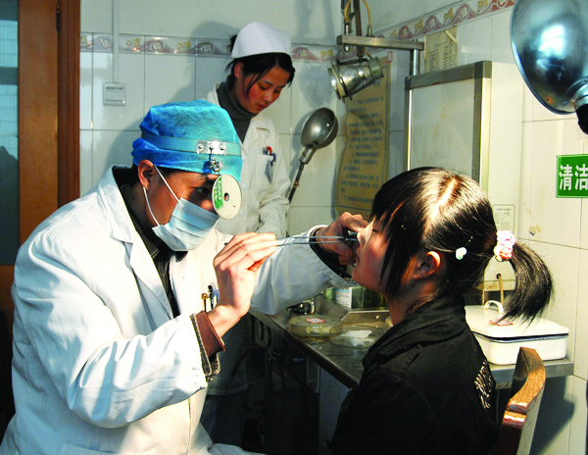
耳鼻咽喉科专业基地负责人徐源主任正在检查病人

11、超声医学科专业基地简介
超声医学科现为安庆市第四周期医学重点特色专科，有工作人员21人，其中主任医师2人，副主任医师5人，主治医师2人，研究生2名，彩超诊断仪9台，5个亚专业组。超声医学科注重现有专业人员和新生力量的培养，加强与省内外的学术交流，积极开展新技术、新项目，如腔内容积超声在妇科疾病中的应用、剪切波用于早期甲状腺癌、乳腺癌的超声诊断、高级动态血流成像检查、二尖瓣环自动跟踪成像技术评价心功能、胎儿四维筛查和介入超声等，在国内外各级专业杂志发表论文近40篇，其中SCI论文2篇，多次获得省市级科学技术进步成果奖。

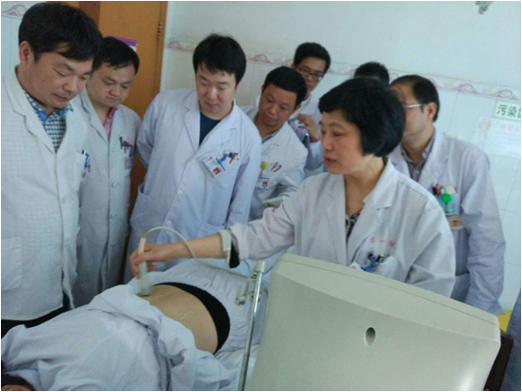
超声医学科专业基地负责人胡金花主任正在教学中

12、口腔全科专业基地简介
口腔科现为安庆市第四周期医学培育专科，有专业技术人员25人，其中主任医师1人，副主任医师4人，主治医师7人，硕士研究生学历2名，开放床位30张，业务用房面积540㎡,门诊综合治疗椅15台，6个亚专业学科，另设单独口腔种植手术室，并配置器械消毒保养室。
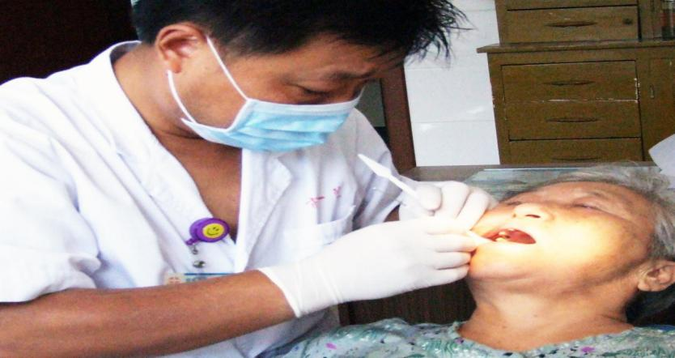
口腔科专业基地负责人邱荣华主任在进行口腔治疗

三、临床技能中心介绍：
安庆市第一人民医院临床技能实践中心现有面积600余平方米，设置了心肺复苏室、基本穿刺术室、无菌术室、急诊急救室等不同的训练模块，有专职管理人员1名，现有全功能诊疗穿刺术模拟病人、成人胸腔穿刺模型、成人腰椎穿刺模型、骨髓穿刺模型、脊髓损伤搬运模型、阴道后穹窿穿刺训练模型、小儿骨穿模型、心肺复苏模拟人等各类教学模具100余件。目前，根据住培工作开展需要，即将建设投入使用的龙山院区临床技能实践中心面积1600余平方米，教室6间，多功能会议室2间，满足临床技能教学需要。
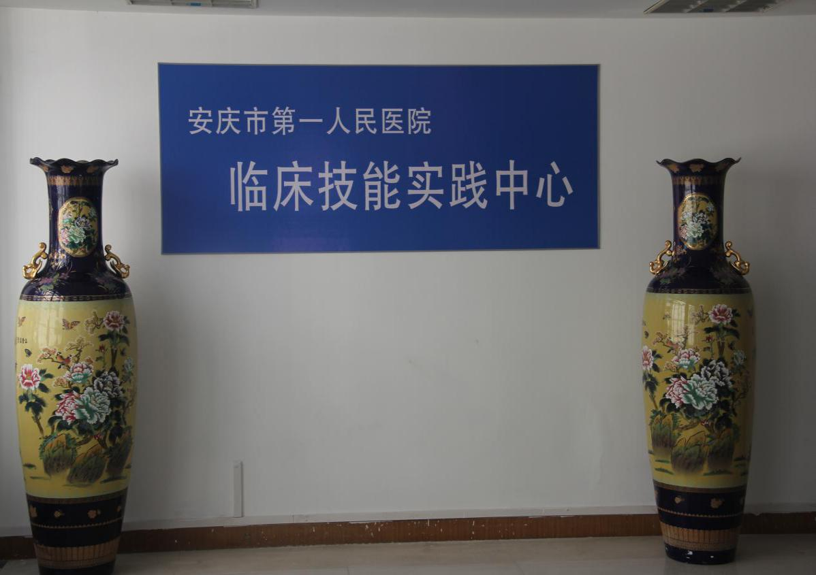

四、学员住宿安排：
为便于学员统一管理，学员住宿楼安排在医院附近，4人一间，有空调及淋浴设施。
五、学员待遇保障：
对照国家文件规定要求，参照本院住院医师待遇标准，每月不低于4000元标准落实住培生待遇。

